ESTUDO EM CASA – DISTANCIAMENTO SOCIAL – COVID 19
ATIVIDADES DE GEOMETRIA – 8°ANO A e B – 02 AULAS
17º SEMANA: DE 27/07/2020 à 31/07/2020 – 2º BIMESTRE
Prof.ª Luciene Ribeiro
Prof.ª Karina Aparecida Matias Alves Berteli

Orientações:

- O trabalho pode ser copiado no caderno ou impresso e colado.
- Deve constar no trabalho NOME COMPLETO, NÚMERO, SÉRIE “ANO” e NOME DA PROFESSORA, sob pena de não ser corrigido por falta de informações indispensáveis para a correção do mesmo;
- O trabalho DEVE SER ENTREGUE POR FOTO (ou mensagem com as respostas) ATÉ DIA 03/08/2020 – segunda-feira, no whatsapp pessoal da professora.
- Ele irá compor a nota do 2ºbimestre. E a não realização acarretará em dano considerável a nota do aluno.

TRABALHO DE GEOMETRIA

NOME:___________________________________________________ nº ______ 8º ano _____

PROFESSORA: __________________________________

- Considerando os triângulos abaixo congruentes, quais são os valores de x e de y?

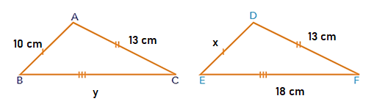
x= ____________

y= ____________

- Qual o caso de congruência de cada par de triângulos.

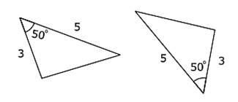
_________________

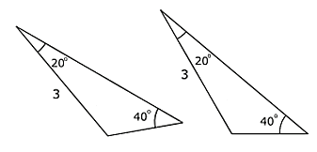
_________________

- Considere o triângulo ABC isósceles com a base $\overline{BC}$, quais são os valores dos ângulos $\hat{B}$ e do ângulo $\hat{C}$.

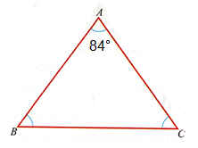
$\hat{B}$ = ________

$\hat{C}$ = ________

Bom Trabalho!

